1910er Jahre

In der Pfarrchronik Finsterau für die Jahre 1914/15 heißt es:
„Die Mobilmachungserklärung wurde der Gemeinde Finsterau am 1. August abends ½ 6 Uhr durch ein Telegramm des Kgl. Bezirksamtes Wolfstein mitgeteilt und sofort durch Ausrufen in der Gemeinde bekannt gegeben […]. Im Gasthaus Ludwig Poxleitner in Finsterau wurde am 1. August abends noch wacker gezecht und Abschied gefeiert, denn schon mußten die ersten Männer einrücken und noch nachts fortziehen, um den Frühzug in Freyung rechtzeitig zu erreichen. Die Kriegsteilnehmer, welche in den ersten Mobilmachungstagen einberufen wurden, erhielten noch andächtig die hl. Sakramente. Ein großer Bruchteil mußte als österreichische Staatsangehörige nach Böhmen und Österreich einrücken, so daß gerade hier unsere Waffenbrüderschaft mit unserem östlichen Nachbarn recht lebhaft zum Bewußtsein kam. […]. Die Grenze wurde scharf bewacht. An der Forststraße von Finsterau – Buchwald standen wochenlang Grenzaufseher und Holzhauer zur Bewachung der Straße und Brücke. […] Die Kriegsfurie, welche die Gemüter in Aufregung brachte, ließ die Leute eben allerhand Spukgestalten sehen.“

„Finsterau ist wohl eine der ärmsten, jedenfalls aber unwirtlichsten Gemeinden des ganzen Bayerischen Waldes. Daß in einer solchen Gemeinde, wo nicht Überfluß an Lebensmitteln herrschte und viel notwendiges zum Leben schon in Friedenszeiten eingeführt werden mußte, der Krieg in die Familien Not brachte, ist leicht erklärlich. […]. Je länger der Krieg dauerte, desto größer wurde die bittere Not. Abgesehen von einigen größeren Bauern, mußte das Gros der Bevölkerung größtenteils von den Lebensmittelmarken das traurige Dasein fristen. Der Hunger war täglicher Gast in den kinderreichen Familien und auch bei den Beamten.“

Der Chronist der Gemeinde Buchwald schrieb über diese Zeit:
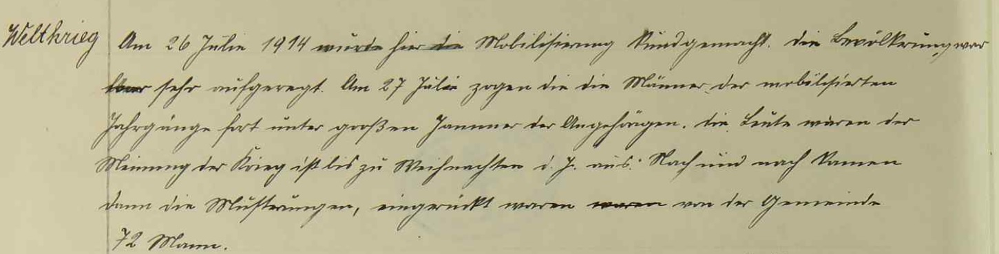
Quelle: Staatliches Gebietsarchiv Prachatice, Chronik der Gemeinde Buchwald, 1924 – 1934, S. 2-3.

Hier findest Du die Abschrift der handschriftlichen Chronik: „Am 26. Julie [sic!] 1914 wurde hier die Mobilisierung kundgemacht, die Bevölkerung war sehr aufgeregt. Am 27. Julie [sic!] zogen die Männer der mobilisierten Jahrgänge fort unter großem Jammer der Angehörigen. Die Leute waren der Meinung, der Krieg ist bis Weihnachten d.J. aus. Nach und nach kamen dann die Musterungen, eingerückt von der Gemeinde waren 72 Mann. Während des Krieges herrschte große Not in der Gemeinde. Die Leute mußten Vieh, Heu und Kartoffeln liefern für einen gesetzten Preis. […] Der Schleichhandel wurde auch stark betrieben, da konnte man Mehl zu kaufen das Kilo zu 18-20 Kč, das konnten sich aber nur wenige leisten.

Umsturz. Am 28. Oktober 1918 war der Zusammenbruch der österreichisch-ungarischen Monarchie, und somit der Krieg zu Ende, an diesem Tage entstanden die Republiken, auch unsere die Tschecho-Slowakische Republik. Die Krieger kehrten dann nach und nach wieder zurück. […] Im Jahre 1919 kam dann tschechisches Militär, welches in Gasthäusern und auch in Privathäusern einquartiert wurde. Die Besetzung ging ohne Zwischenfällige [sic!] mit der Bevölkerung vorüber, das Militär machte Dienst längst der bayerischen Grenze, auch Hausdurchsuchungen wurden gemacht nach Waffen, auch Mountur (militärische) wurde den Leuten abgenommen.“

Aufgaben:
Benenne das Ereignis, auf welches in den Chroniken Bezug genommen wird.
Beschreibe welchen Einfluss es auf das Leben der Menschen hatte.
___________________________________________________________________________________________________________________________________________________________________________________________________________________________________________________________________________________________________________________________________________________________________________________________________________________________________________________________________________________________________________________________________________________________________________________________________________________

Erkläre den folgenden Satz: „Ein großer Bruchteil mußte als österreichische Staatsangehörige
nach Böhmen und Österreich einrücken, so daß gerade hier unsere Waffenbrüderschaft mit
unserem östlichen Nachbarn recht lebhaft zum Bewußtsein kam.“
Nenne auch die Staaten, in denen die Bewohner von Finsterau und Buchwald 1914
und dann 1918 lebten.
________________________________________________________________________________________________________________________________________________________________________________________________________________________________________________________________________________________________________________________________________________________________________________________________________________________________________________________________________________________________________________________________________________________________________________________________________________________________________________________________________________________________________
_______________________________________________________________________________________________________________________________________________________________________________________________________________________________________________________________

Fülle nun mit Hilfe der obenstehenden Texte für den entsprechenden Zeitraum die Felder „Leben an der Grenze“ und „Grenzübertritt“ in der Tabelle auf dem Ergebnisblatt aus, indem Du stichpunktartig benennst, was in den beiden Orten passierte und wie sich der Kontakt über die Grenze gestaltete.

Furcht und Schrecken des Krieges.
zitiert nach Dorner, Erich: „Auf der Mauth - bey der Finster´Au und in der Howareit“. Mauth 1992, S. 273-4.
zitiert nach Dorner: S. 276.
Uniform, Dienstkleidung.
Staatliches Gebietsarchiv Prachatice, Chronik der Gemeinde Buchwald, 1924 – 1934, S. 2-3.

